CONSILIUL JUDEȚEAN CLUJ | 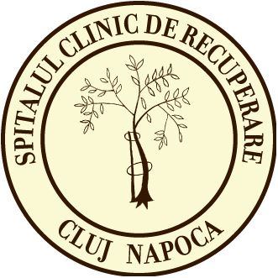 | SPITALUL CLINIC DE RECUPERARE CLUJ-NAPOCA  Strada VIILOR nr. 46-50, 400437, Cluj-Napoca  E-mail: spitalulclinicrecuperare@gmail.com  Tel. 0264 207021, Fax 0264 453131 | 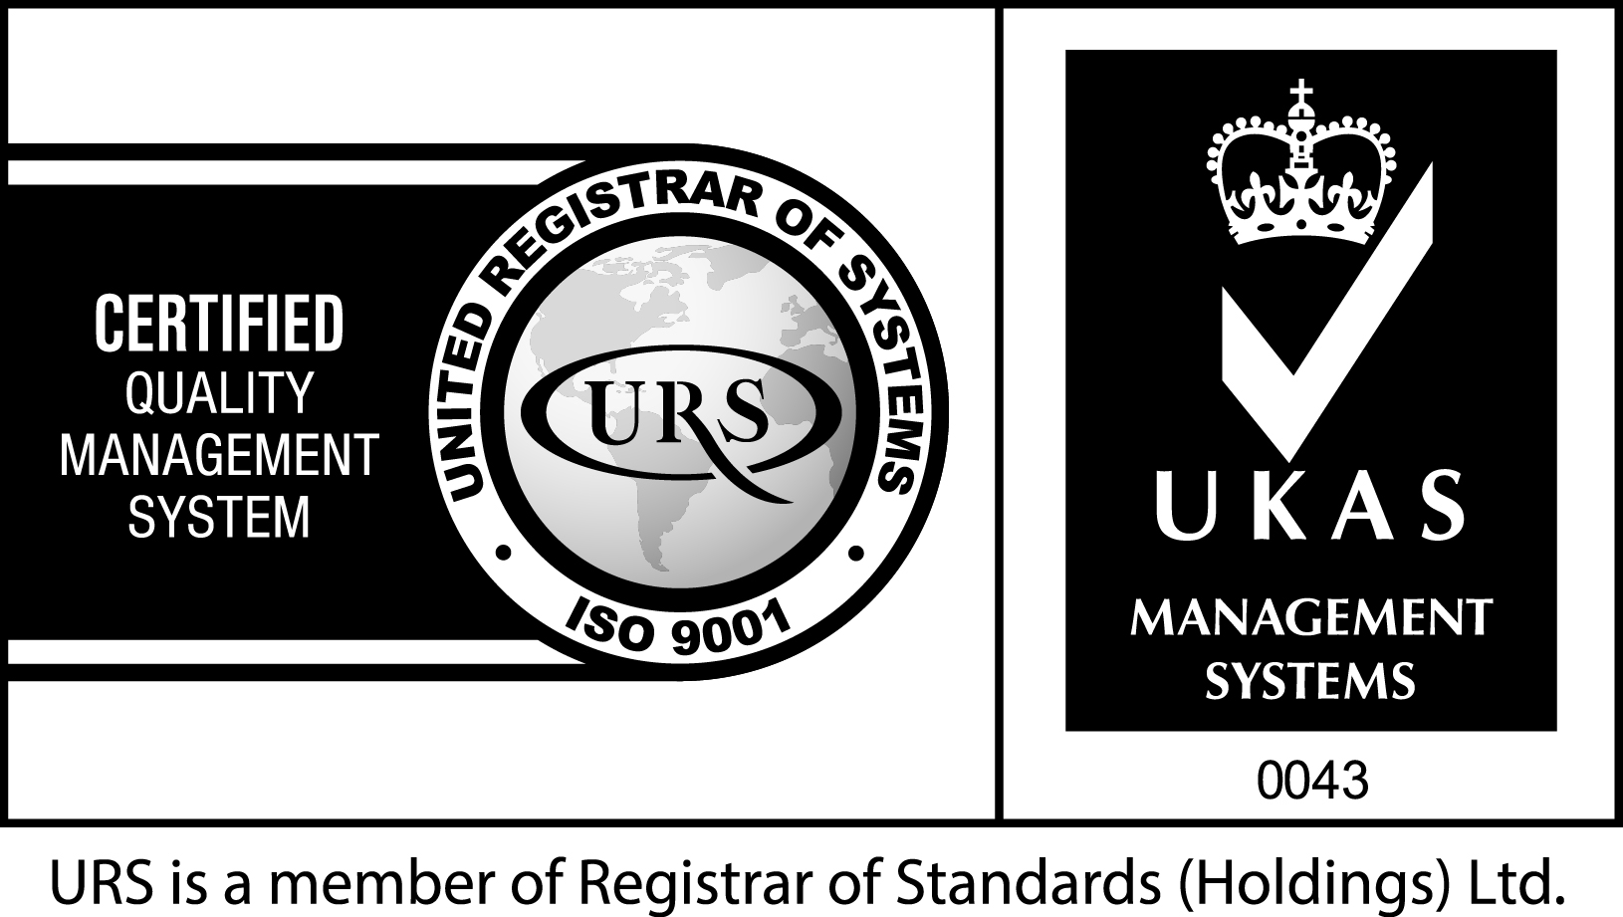  37461/ A/ 0001/ UK/ En | 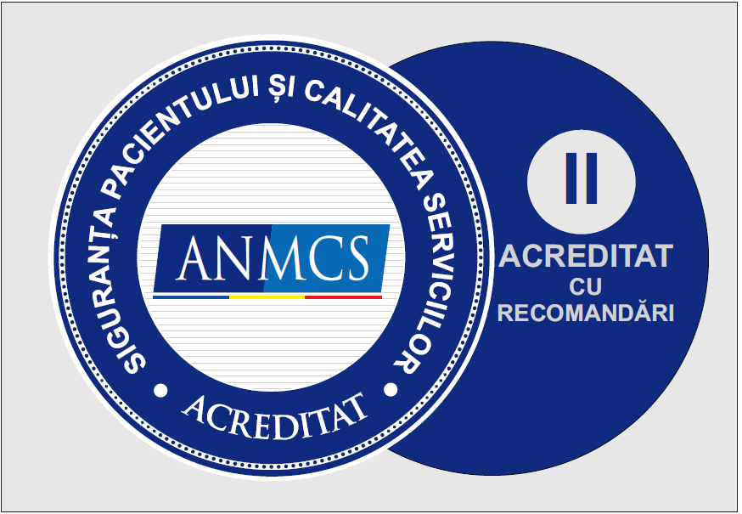

Spitalul Clinic de Recuperare cu sediul în: localitatea Cluj-Napoca, strada Viilor, nr.46-50, județul Cluj, organizează concurs conform H.G. nr. 1336/2022, pentru ocuparea următorului post contractual.
Denumirea postului: asistent medical de laborator principal (PL)-1 post vacant pe durată nedeterminată
- absolvent de școală sanitară postliceală sau echivalentă, sau diplomă de studii postliceale prin echivalare conf.H.G.797/1997, privind echivalarea studiilor absolvenților liceelor sanitare, promoțiile 1976-1994 inclusiv, cu nivelul studiilor postliceale sanitare.
- 5 ani vechime ca asistent medical în specialitate
- examen de grad principal în specialitatea laborator
- cunoștințe avansate de operare pe calculator.
2. Condiţii specifice de participare la concurs:
Data limită până la care se vor depune dosarele de concurs este data de 26.10.2026, între orele 13.00-15.00, la Serviciul Resurse Umane, Normare, Organizare, Salarizare.
În data de 28.10.2026, se va afișa la avizier și pe site-ul spitalului www.recuperarecluj.ro secțiunea Anunțuri Concursuri, cu „admis” sau „respins” rezultatul selectării dosarelor de înscriere pe baza îndeplinirii condițiilor de participare la concurs.
În data de 29.10.2026 , candidații a căror dosare au fost respinse au dreptul să depună contestații la secretariatul comisiei de concurs .
Răspunsul la contestații se va afișa la avizier și pe site-ul spitalului www.recuperarecluj.ro secțiunea Anunțuri Concursuri, în data de 30.10.2026.
Concursul constǎ într-o probă scrisǎ, un interviu, probe care vor fi notate cu punctaje de la 1 la 100 de puncte.
Proba scrisă se va desfășura în data de 2.11.2026, ora 9.00.
Rezultatele probei scrise vor fi afișate în data de 3.11.2026 la avizier și pe site-ul spitalului www.recuperarecluj.ro secțiunea Anunțuri Concursuri.
Eventualele contestaţii se pot depune la secretariatul comisiei de concurs in data de 4.11.2026, iar răspunsul acestora în data de 5.11.2026.
Pentru a fi declaraţi admiși la proba scrisă, candidaţii trebuie sǎ obţinǎ minimum 50 de puncte.
Proba interviului poate fi susținută doar de către acei candidați declarați admiși la proba scrisă.
Proba interviului se va desfășura în data de 6.11.2026, ora 9.00.
Pentru a fi declaraţi admiși la interviu, candidaţii trebuie sǎ obţinǎ minimum 50 de puncte la fiecare probă.
Rezultatele interviului vor fi afișate în data de 9.11.2026, la avizier și pe site-ul spitalului www.recuperarecluj.ro secțiunea Anunțuri Concursuri.
Eventualele contestaţii se pot depune la secretariatul comisiei de concurs în data de 10.11.2026, iar răspunsul acestora în data de 11.11.2026.
Punctajul final se calculeazǎ ca medie aritmeticǎ a punctajelor obţinute la proba scrisǎ, interviu și proba practică.
Pe baza punctajelor obţinute, comisia de examinare va stabili ordinea candidaţilor reuşiţi la concurs.
Rezultatele finale vor fi afișate în data de 12.11.2026, la avizier și pe site-ul spitalului www.recuperarecluj.ro secțiunea Anunțuri Concursuri.
Informaţii suplimentare se pot obţine la Serviciul Resurse Umane, Normare, Organizare, Salarizare: tel. 0264/207021* int. 206, între orele 7.00-9.00 si 13.00-15.00 sau pe site-ul unității www.recuperarecluj.ro secțiunea Anunțuri Concursuri.

M A N A G E R , ȘEF SERVICIU R.U.N.O.S,S.M.,P.S.I.,R.P

DR. SANDA PATRICHI EC.RALUCA CRIȘAN

ÎNTOCMIT/R.U.N.O.S
SANDA MUNTEAN

